ANALISIS USABILITY TESTING PADA
WEBSITE DUKCAPIL ONLINE UNTUK
MENGUKUR KEPUASAN PENGGUNA
Novaldi Akbar
#Jurusan Teknik Informatika Fakultas Ilmu Komputer Universitas Binadarma Palembang
Jl. Jenderal Ahmad Yani No.3, 9/10 Ulu, Kecamatan Seberang Ulu I, Kota Palembang, Sumatera Selatan 30111

novaldi_akbar@yahoo.com

Abstrak— Pengujian usability website Dukcapil Online menggunakan System Usability Scale (SUS) merupakan penelitian aksi yang bertujuan untuk mengukur tingkat kebergunaan (usability) dari website Dukcapil. Berdasarkan hasil pengujian yang dilakukan akan dianalisa lebih jauh lagi untuk menghasilkan rekomendasi perbaikan website untuk meningkatkan usability. Pengujian dilakukan dengan menggunakan kuesioner SUS yang berisi 10 pernyataan. Dari hasil pengujian kemudian dianalisa untuk menghasilkan rekomendasi perbaikan yang masih dapat diterima. Namun dengan diberikan rekomendasi perbaikan,mampu meningkatkan usability website lebih baik lagi.
Kata kunci: website, kuesioner, system usability scale, SUS
- Pendahuluan
Pelayanan merupakan salah satu ujung tombak dari upaya pemuasan pelanggan dan sudah merupakan keharusan yang wajib dioptimalkan baik oleh individu maupun organisasi. karena dari bentuk pelayanan yang
diberikan tercermin kualitas individu atau
organisasi yang memberikan pelayanan. Salah satu bentuk dari pelayanan yaitu pelayan publik. Pelayanan publik itu sendiri merupakan segala kegiatan yang dilaksanakan
oleh suatu organisasi atau instansi sebagai upaya
pemenuhan kebutuhan masyarakat. Pelayanan ini
dilaksanakan sesuai dengan peraturan perundang undangan dengan aturan pokok dan tata cara yang telah ditetapkan oleh tiap-tiap organisasi atau instansi.
Kependudukan dan Pencatatan Sipil (dukcapil) merupakan salah satu pelaksana pelayanan administrasi publik.Pelayanan kependudukan ini meliputi pendaftaran penduduk dan pencatatan sipil. Pendaftaran peduduk meliputi pembuatan Kartu Keluarga(KK), Kartu Tanda Penduduk Elektronik(eKTP), surat pindah, dan Kartu Identitas Anak(KIA),sedangkan pencatatan sipil meliputi pembuatan kutipan akta kelahiran, kutipan akta kematian, kutipan akta perceraian, pencatatan pengakuan anak dan pengesahananak, pencatatan perubahan nama, dan pencatatan perubahan kewarganegaraan.
Salah satu bentuk dari pelayanan yaitu pelayan publik.Pelayanan public itu sendiri merupakan segala kegiatan yang dilaksanakan oleh suatu organisasi atau instansi sebagai upaya pemenuhan kebutuhan masyarakat. Pelayanan ini dilaksanakan sesuai dengan peraturan perundang undangan dengan aturan pokok dan tata cara
yang telah ditetapkan oleh tiap-tiap organisasi
atau instansi.
Website Dukcapil yang beralamatkan di https: //dukcapil.online/ merupakan media yang dapat membantu Pelayanan kepada masyarkat secara online
terutama dari aspek kebergunaan sebuah website.
Kebergunaan atau yang disebut usability menurut Jakob Nielsen adalah ukuran kualitas pengalaman pengguna
ketika berinteraksi dengan produk atau sistem baik itu situs web, aplikasi perangkat lunak, teknologi bergerak,
maupun peralatan lain yang dioperasikan oleh pengguna. Menurut Jakob Nielsen, usability dalam sebuah website adalah syarat penting agar suatu web dapat bertahan dalam waktu yang cukup lama. Website yang memiliki
usability tinggi memiliki peluang sangat besar untuk sering dikunjungi oleh para pengguna internet. Pada umumnya pengguna ingin mendapatkan informasi secara cepat dan sesuai dengan yang diharapkan. Website Dukcapil, sampai pada saat ini belum pernah dilakukan pengujian terkait kebergunaan (usability) sehingga belum diketahui tingkat usabilitynya, untuk itu perlu dilakukan pengujian terhadap website Dukcapil.online dari aspek kebergunaan (usability).
System Usability Scale (SUS) merupakan suatu metode uji pengguna yang meyediakan alat ukur yang bersifat
“quick and dirty” yang dapat diandalkan. Metode ini diperkenalkan oleh John Brooke pada tahun 1986, yang dapat digunakan untuk melakukan berbagai jenis produk termasuk didalamnya perangkat website dan aplikasi [1].
Adapun alasan peneliti memilih metode pengujian tersebut adalah karena metode SUS telah digunakan dan diuji selama lebih dari 30 tahun dan masih tetap membuktikan sebagai metode yang dapat diandalkan untukmengevaluasi usability suatu sistem berdasarkan standar industri. Metode pengujian ini lah yang akan igunakan dalam mengevaluasi website dengan studi kasus website Dukcapil.online.
- TINJAUAN PUSTAKA
Sebuah konsep pengujian usabiliy yang diperkenalkan oleh John Brooke yaitu System Usability Scale merupakan sebuah skala usability yang reliabel dan murah yang dapat digunakan untuk mengevaluasi usability sebuah sistem secara global. SUS berdasarkan pada skala kuesioner Likert dengan pertanyaan yang telahdi standarisasi yang dapat memberikan nilai rata-rata usability dan kepuasan pengguna dengan skala 0–100 [4].
System Usability Scale (SUS) merupakan instrumen yang murah tetapi efektif untuk menguji usabilty suatuproduk, termasuk website, telepon genggam, aplikasi televisi dan yang lainnya. SUS memberikan skala yangmudah dipahami dari 0 hingga 100 [3].
System Usability Scale (SUS) merupakan metode evaluasi kegunaan yang memberikan hasil yang memadai
berdasarkan pertimbangan jumlah sampel yang kecil, waktu dan biaya. Hasil dari perhitungan dengan metode SUS akan dikonversi kedalam sebuah nilai, yang dapat dijadikan pertimbangan untuk menentukan apakah sebuah
aplikasi layak atau tidak layak untuk diterapkan [5].
SUS memiliki 10 pertanyaan dan 5 pilihan jawaban. Pilihan jawaban terdiri dari sangat tidak setuju sampai sangat setuju. SUS memiliki skor minimal 0 dan skor maksimal 100. SUS dalam bahasa aslinya menggunakan bahasa Inggris. Namun sudah ada penelitian atau sebuah paper yang sudah membuatnya menjadi bahasa Indonesia pada penelitian Z. Sharfina dan H. B. Santoso (2016) [6].
Berikut 10 pertanyaan dari System Usability Scale (SUS) yang sudah diterjemahkan dalam bahasa Indonesia:
No | Pertanyaan
 | Saya berpikir akan menggunakan sistem ini lagi
 | Saya merasa sistem ini rumit untuk digunakan
 | Saya merasa sistem ini mudah digunakan
 | Saya membutuhkan bantuan dari orang lain atau teknisi dalam menggunakan sistem ini
 | Saya merasa fitur-fitur sistem ini berjalan dengan semestinya
 | Saya merasa ada banyak hal yang tidak konsisten (tidak serasi pada system ini)
 | Saya merasa orang lain akan memahami cara menggunakan sistem ini dengan cepat
 | Saya merasa sistem ini membingungkan
 | Saya merasa tidak ada hambatan dalam menggunakan sistem ini
 | Saya perlu membiasakan diri terlebih dahulu sebelum menggunakan sistem ini
Penilaian dengan SUS adalah sebagai berikut [2]:
1) Skala yang digunakan adalah sangat tidak setuju (strongly disagree) sampai sangat setuju (strongly agree) bernilai 1 sampai 5.
2) Untuk pernyataan bernomor ganjil dihitung dengan cara : nilai dari respon pengguna dikurangi dengan nilai 1.
3) Untuk pernyataan bernomor genap dihitung dengen cara : nilai 5 dikurangi dengan nilai dari respon pengguna.
4) Jumlahkan nilai respon yang telah dihitung pada poin 2 dan 3 diatas, dan kalikan hasilnya dengan nilai 2.5. Hasil perhitungan ini akan mengkonversi rentang nilai menjadi antara 0–100.
SUS juga dapat diinterpretasikan kedalam rating sifat (adjective rating) untuk lebih memperjelas tingkat usability suatu sistem yang kemudian diterjemahkan kedalam tingkat penerimaan pengguna terhadap suatu system (acceptability range) untuk menentukan sistem dapat diterima atau tidak oleh pengguna [3].

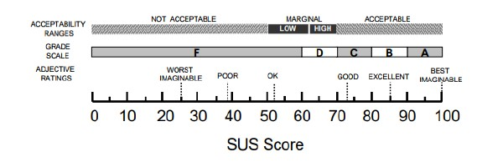

Pada penelitian ini digunakan nilai minimal 70 untuk penerimaan pengguna terhadap website, dan nilai minimal
74 untuk usability yang bagus [3].
B. Tujuan Penelitian
Tujuan dilakukannya penelitian ini adalah untuk :
1) Mengetahui tingkat kebergunaan (usability) website Dukcapil.online.
2) Memberikan rekomendasi bagi pengelola website Dukcapil.online untuk dapat meningkatkan usability website tersebut.
- METODE PENELITIAN
A. Metode Pengumpulan Data
Pengumpulan data pada penelitian ini dilakukan dengan metode kuesioner. Kuesioner merupakan metode pengumpulan data yang dilakukan dengan cara memberi seperangkat pertanyaan atau pernyataan tertulis kepada responden untuk dijawab melalui Google Form.
Responden dipilih secara acak kepada teman melalui grup whatsapp, dengan latar belakang pekerjaan di Instansi Pemerintahan maupun Swasta.
B. Metode Analisis Data
Metode analisis data dilakukan dengan analisis data secara kuantitatif. Data hasil penelitian dari Kuesioner selanjutnya akan diolah dengan menggunakan metode perhitungan berdasarkan rumus/formula yang telah ditentukan berdasarkan metode SUS. Hasil dari Kuesioner selanjutnya dikaji untuk menghasilkan rekomendasi.
Apabila skor SUS menadapat nilai yang baik maka dapat disimpulkan bahwa rekomendasi yang diberikan dapat meningkatkan kebergunaan (usability) website Dukcapil.Online.
- METODE PENELITIAN
A. Hasil Penelitian
Pengujian usability website Dukcapil.online menggunakan metode SUS dengan kuota responden sebanyak 20 orang, pengguna yang dipilih adalah yang memiliki background pekerjaan instansi Pemerintahan maupun Swasta. Pemilihan responden dengan kriteria tersebut diperlukan karena untuk melakukan pengujian ini, responden dituntut untuk dapat memvisualisasikan hasil rekomendasi sehingga dapat memberikan penilaian pada pernyataan kuesioner SUS yang telah diberikan rekomendasi perbaikan website. Berikut ini adalah profil responden :.
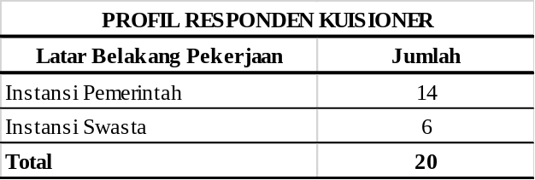

Hasil perhitungan dari pengujian usability terhadap website Time Excelindo pada kuesioner yang diambil dari 40 responden adalah sebagai berikut :
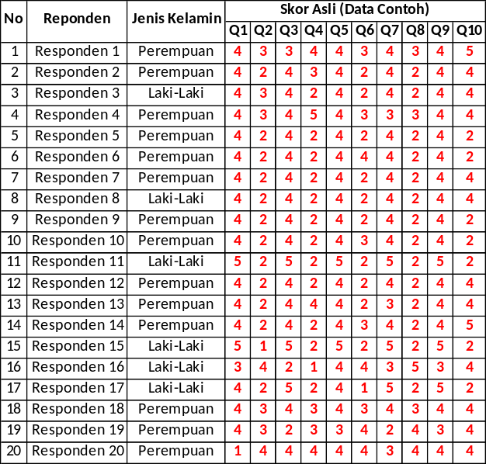

Tabel perhitungan Skor Asli
Pada Gambar Tabel jumlah reponde terdiri dari 14 Perempuan dan 6 Laki laki ,menjawab 10 pertanyaan yang diajukan sesuai dengan metode SUS.data dari table diatas merupakan hasil perhitungan Hasil dangan skema perhitungan: Sangat Tidak Setuju (STS) : 1,Tidak Setuju (TS):2, Ragu-ragu (RG):3, Setuju (ST): 4, dan Sangat Setuju(SS): 5.
Dari table diatas maka dibuat perhitungan SUS, dengan perhitungan: Nilai Jumlah Total jawaban Kuisioner dikalikan dengan 2.5.

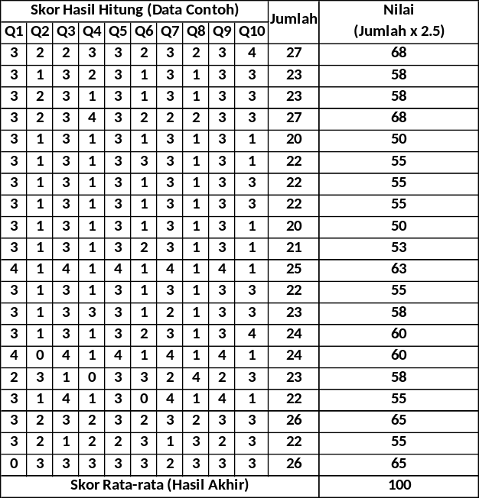

Hasil Akhir Skor Rata rata setelah dilakukan Perhitungan
Kesimpulan dari cara menggunakan System Usability Scale (SUS) adalah setelah dihitung didapatlah skor rata-rata SUS dari semua responden. Skor tersebut kemudian disesuaikan dengan penilaian SUS. Masuk kategori mana hasil pengujian dengan skor rata-rata yang sudah didapat.
Skor rata-rata SUS dari banyaknya penelitian adalah 100, maka jika nilai SUS di atas 100 akan dianggap di atas rata-rata dan nilai di bawah 100 di bawah rata-rata. Jika skor yang kamu dapat dibawah 100 berarti ada masalah pada usability dan butuh perbaikan. Namun kesimpulan akhir bisa juga ditentukan melalui penilaian seperti pada gambar berikut:
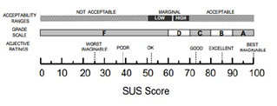

Judul (Tulisan di Bawah) Gambar
Penomoran gambar menggunakan Arabic numerals.

dari data diatas yang mendapatkan skor 100, maka skor tersebut masuk dalam kategori BEST IMAGINABLE dengan grade scale A. Artinya secara usability berdasarkan data tersebut maka website Dukcapil.online mendapatkan penilaian ACCEPTABLE.
Skor SUS sebesar 80,3 diperlukan untuk dapat menembus grade A, ini adalah titik dimana pengguna akan lebih sering merekomendasikan website tersebut kepada orang lain [7]. Dari hasil pengujian usability yang telah dilakukan, website Dukcapil.online memiliki skor SUS sebesar 100 yang berarti website tersebut sudah memiliki usability yang dapat diterima dan
pengguna akan merekomendasikannya kepada pengguna lain. Berikut ini peneliti menyajikan beberapa analisis pada beberapa pernyataan.

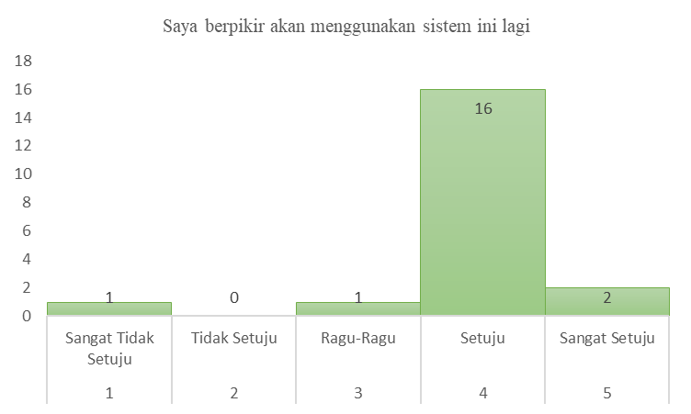

Hasil Kuisioner Pernyataan-1dari 20 Responden
Pernyataan 1 merupakan pernyataan positif yang artinya responden akan memberikan pernyataan setuju apabila mendukung pernyataan tersebut. Dari gambar diatas terlihat ada 16 responden yang setuju dan 1 responde Tidak setuju hingga ragu untuk menggunakan website. Artinya sebagian besar responden menyatakan setuju bahwa website ini akan sering digunakan.

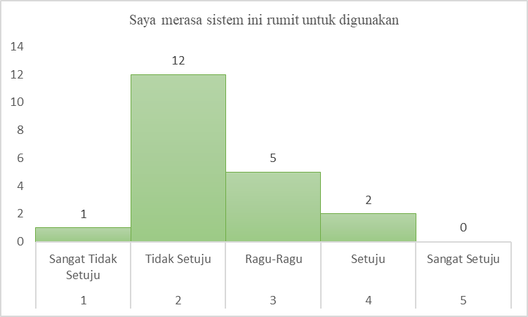

Hasil Kuisioner Pernyataan-1dari 20 Responden

Pernyataan 2 merupakan pernyataan negatif yang artinya responden akan memberikan pernyataan setuju apabila tidak mendukung pernyataan tersebut. Dari gambar diatas terlihat ada 2 responden merasa setuju dengan pernyataan tersebut dan 5 responden yang ragu-ragu, artinya sebagian bersar responden menginginkan website Dukcapil.Online dibuat lebih sederhana dan mudah digunakan. Berdasarkan analisis terhadap hasil jawaban responden terhadap pernyataan-pernyataan tersebut,menghasilkan beberapa rekomendasi yang dapat diterapkan pada website Dukcapil.Online untuk meningkatkan usability websitenya. Rekomendasi-rekomendasi tersebut adalah sebagai berikut :
1) Update secara rutin pada konten berita dengan memberikan informasi terkini seputar informasi terbaru.
2) Secepatnya Launching versi Website,bukan demo Mode.
3) Bisa melakukan Pendaftaran User baru via Website bukan dari Handphone
4) Menambahkan menu Frequently Asked Question (FAQ).
5) Penyesuaian gambar dengan konten yang ditampilkan, pada menu produk, layanan dan yang lainnya.

Ada 5 poin rekomendasi perbaikan website yang dihasilkan dari analisa dan pembahasan setiap pernyataan pada kuesioner SUS dari hasil pengujian usability website Dukcapil.online.

V. KESIMPULAN
Berdasarkan pembahasan yang telah diuraikan diatas maka dapat diambil kesimpulan antara lain :
1) Tingkat kebergunaan (usability) website Dukcapil.online saat ini diukur dengan metode System Usability Scale (SUS) ada pada skor 116. dan termasuk dalam kelas A pada letter grades. Pada model adjective ratings medapat kategori Best Imaginable dengan tingkat penerimaan acceptable.
2) Terdapat 5 poin hasil rekomendasi untuk meningkatkan usability website Dukcapil.online. Penerapan rekomendasi tersebut akan meningkatkan kebergunaan dari sisi penggunaan Sistem agar tidak rumit pada saat digunakan

DAFTAR PUSTAKA

[1] Brooke, John. (1986). SUS-A quick and dirty usability scale. Usability evaluation in industry 189, no. 194 : 4-7
[2] Brooke, John. (2013). SUS: a retrospective, Journal of Usability Studies 8, no. 2 : 29-40
[3] Bangor, Aaron; Phillip Kortum; James Milner. (2009). Determining What Individual SUS Scores Mean: Adding an Adjective Rating Scale, Journal of
Usablity Studies Vol. 4 Issue 3
[4] Meiert, Jens Oliver. (2007). Revitalizing SUS, the System Usability Scale. Tersedia: https://meiert.com/en/blog/revitalizing-sus-the-system-usabilityscale/
[5] Pudjoatmojo, Bambang; Rahmadi Wijaya, 2016, Tes Kegunaan (Usability Testing) Pada Aplikasi Kepegawaian Dengan Menggunakan System Usability Scale (Studi Kasus: Dinas Pertanian Kabupate Bandung), Seminar Nasional Teknologi Informasi dan Multimedia 2016, ISSN: 2302-3805,
STMIK AMIKOM Yogyakarta, 6-7 Februari 2016
[6] Z. Sharfina and H. B. Santoso, “An Indonesian adaptation of the System Usability Scale (SUS),” in International Conference on Advanced Computer Science and Information Systems, ICACSIS 2016, 2017, pp. 145–148.
[7] Sauro, Jeff. (2011). Measuring Usability with the System Usability Scale (SUS). Tersedia: https://measuringu.com/sus/

